Министерство науки и высшего образования Российской Федерации Федеральное государственное автономное образовательное
учреждение высшего образования
«ЮЖНЫЙ ФЕДЕРАЛЬНЫЙ УНИВЕРСИТЕТ»
(ФГАОУ ВО «ЮФУ»)

Институт компьютерных технологий и информационной безопасности
Кафедра системного анализа и телекоммуникаций
ОТЧЕТ
Практической работы №4
по дисциплине: «ВПК-8. Профессиональная разработка на платформе 1С:Предприятие»
Разработка отчетов с использованием Системы компоновки данных (СКД)
Таганрог 2026
Выполнил
студент группы КТбо4-2 Д. С. Чидлеев

Принял
Ассистент кафедры САиТ А. Ю. Борисов
Содержание
Задание 3
Ход работы 4
1 Отчет по остаткам и оборотам по дням 4
2 Отчет по остаткам, динамике продаж и расчету закупок 5
2.1 Расчет границ месяца 5
2.2 Объединение данных остатков, продаж и закупок 6
2.3 Расчет рекомендуемой закупки 7
3 Интерактивная расшифровка остатка на текущую дату 8
4 Прочие доработки и решение проблем в процессе разработки 10
Заключение 12

Задание
https://github.com/chidleev/1c-praktiks.git

Цель работы: освоение механизмов Системы компоновки данных платформы «1С:Предприятие 8.3» для создания многомерных аналитических отчетов, работы с виртуальными таблицами регистров накопления, настройки динамических параметров периодов, создания вычисляемых полей и программирования интерактивной расшифровки данных.
Основные задачи:
- Разработка отчета «Остатки и обороты по дням» на основе виртуальной таблицы регистра «Запасы» с установленной периодичностью «День» и выводом результатов в форме таблицы.
- Модернизация отчета: добавление выбора остатков за месяц (2.1), объединение данных продаж за выбранный и предшествующий месяцы (2.2), и реализация логики расчета колонки «Рекомендуем закупить» (+5% при росте продаж) на основе регистра «Закупки» (2.3).
- Разработка интерактивной расшифровки: перехват события клика по номенклатуре и открытие внешнего конкретизирующего отчета по остаткам на текущую дату.

Ход работы
- Отчет по остаткам и оборотам по дням
Отчет формирует кросс-таблицу с ежедневными данными движений товаров на базе виртуальной таблицы РегистрНакопления.Запасы.ОстаткиИОбороты.
В наборе данных СКД параметру периодичности виртуальной таблицы присвоено значение День. На вкладке «Параметры» для КонецПериода задано выражение КонецПериода(&КонецПериода, "ДЕНЬ"), чтобы отчет учитывал движения до конца суток.
Структура отчета настроена в виде таблицы:
- Строки: группировка Номенклатура.
- Колонки: группировка ПериодДень. В свойствах группировки включено дополнение периодов с типом «День», а границы привязаны к параметрам начала и конца периода.
- Выбранные поля: НачальныйОстаток, Приход, Расход, КонечныйОстаток. Для поля ПериодДень задан формат ДЛФ=D.
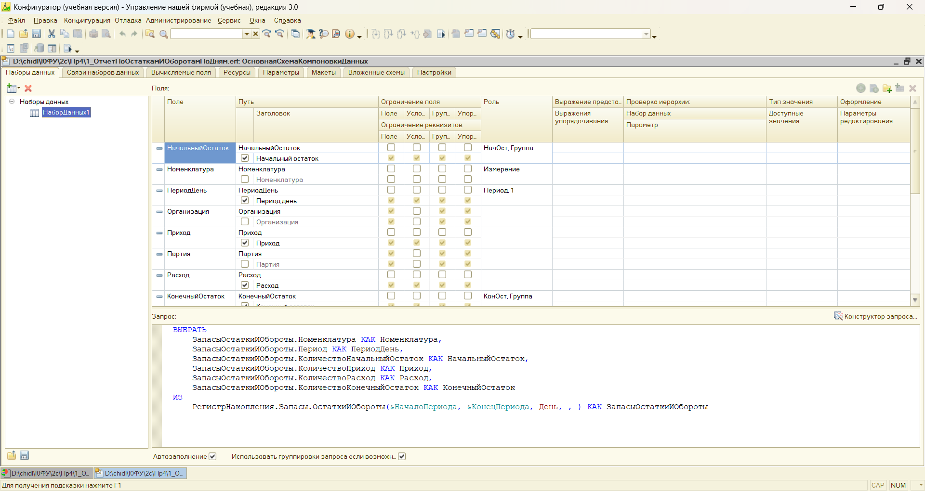
- – Настройка схемы компоновки данных и текст запроса
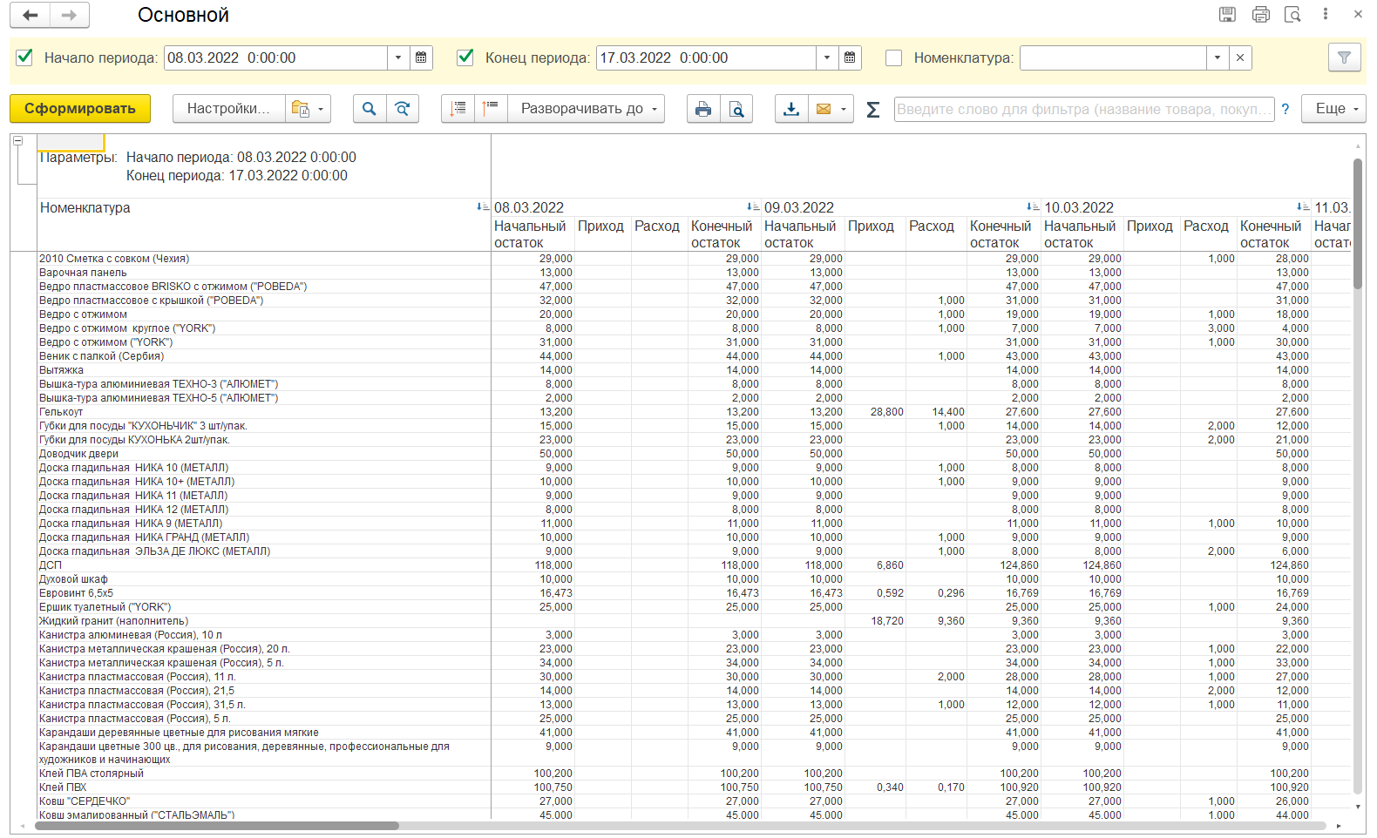
- – Результат формирования Отчета по остаткам и оборотам по дням
- Отчет по остаткам, динамике продаж и расчету закупок
  - Расчет границ месяца
Пользователь указывает рабочие параметры Год (число) и Месяц (число). Границы расчетных периодов СКД вычисляет автоматически с помощью выражений:
- НачалоПериода: ДобавитьКДате(ДобавитьКДате(ДатаВремя(1, 1, 1), "ГОД", &Год - 1), "МЕСЯЦ", &Месяц - 1)
- КонецПериода: КонецПериода(&НачалоПериода, "МЕСЯЦ")
- НачалоПрошлогоМесяца: ДобавитьКДате(&НачалоПериода, "МЕСЯЦ", -1)
- КонецПрошлогоМесяца: КонецПериода(&НачалоПрошлогоМесяца, "МЕСЯЦ")
У служебных параметров дат включен флаг «Ограничение доступности», что скрывает их из пользовательского интерфейса.
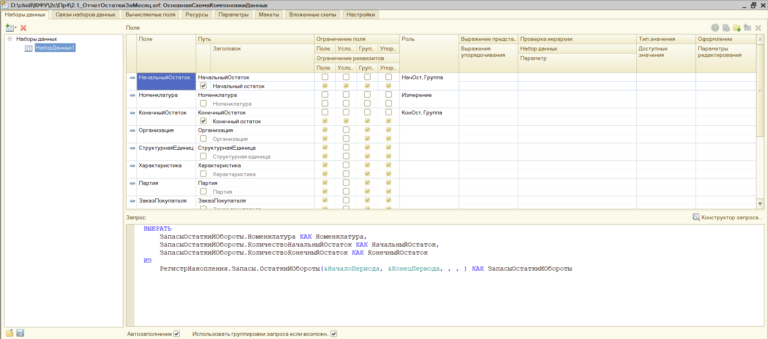
- – Запрос и параметры отчета 2.1
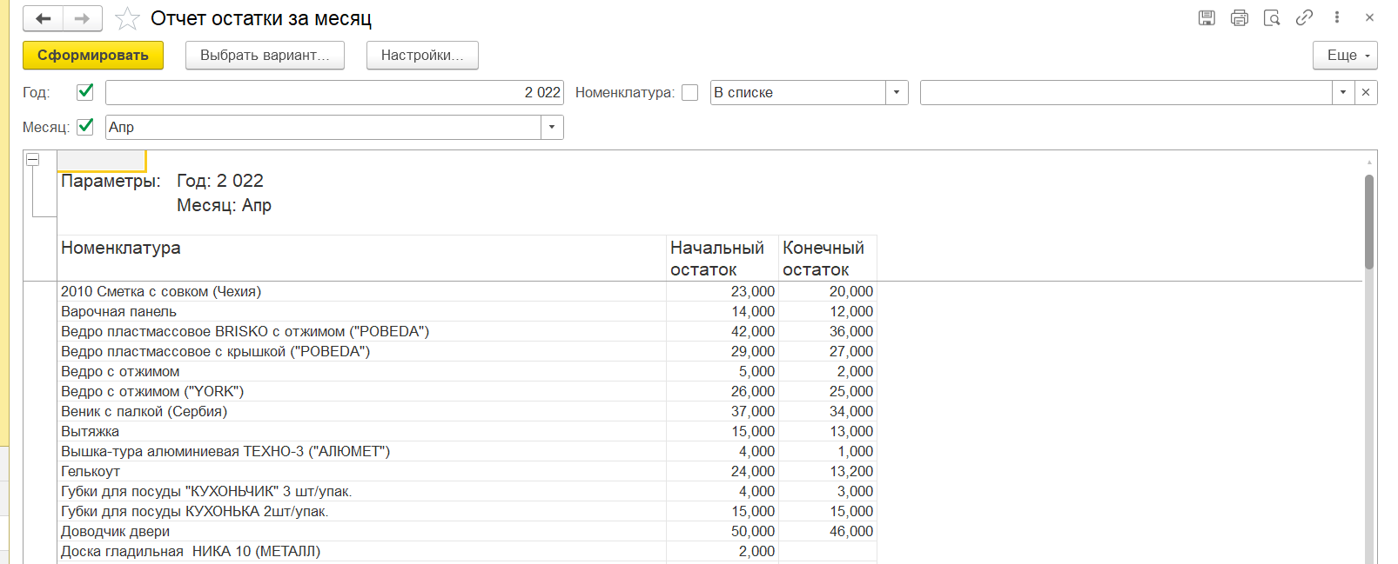
- – Сформированный отчет 2.1
  - Объединение данных остатков, продаж и закупок
Набор данных объединяет четыре запроса через оператор ОБЪЕДИНИТЬ ВСЕ. Недостающие числовые показатели в каждом подзапросе заполняются нулем.
Данные о последней закупке выбираются через вложенный запрос с группировкой по номенклатуре и поиском максимальной даты документа в регистре «Закупки».
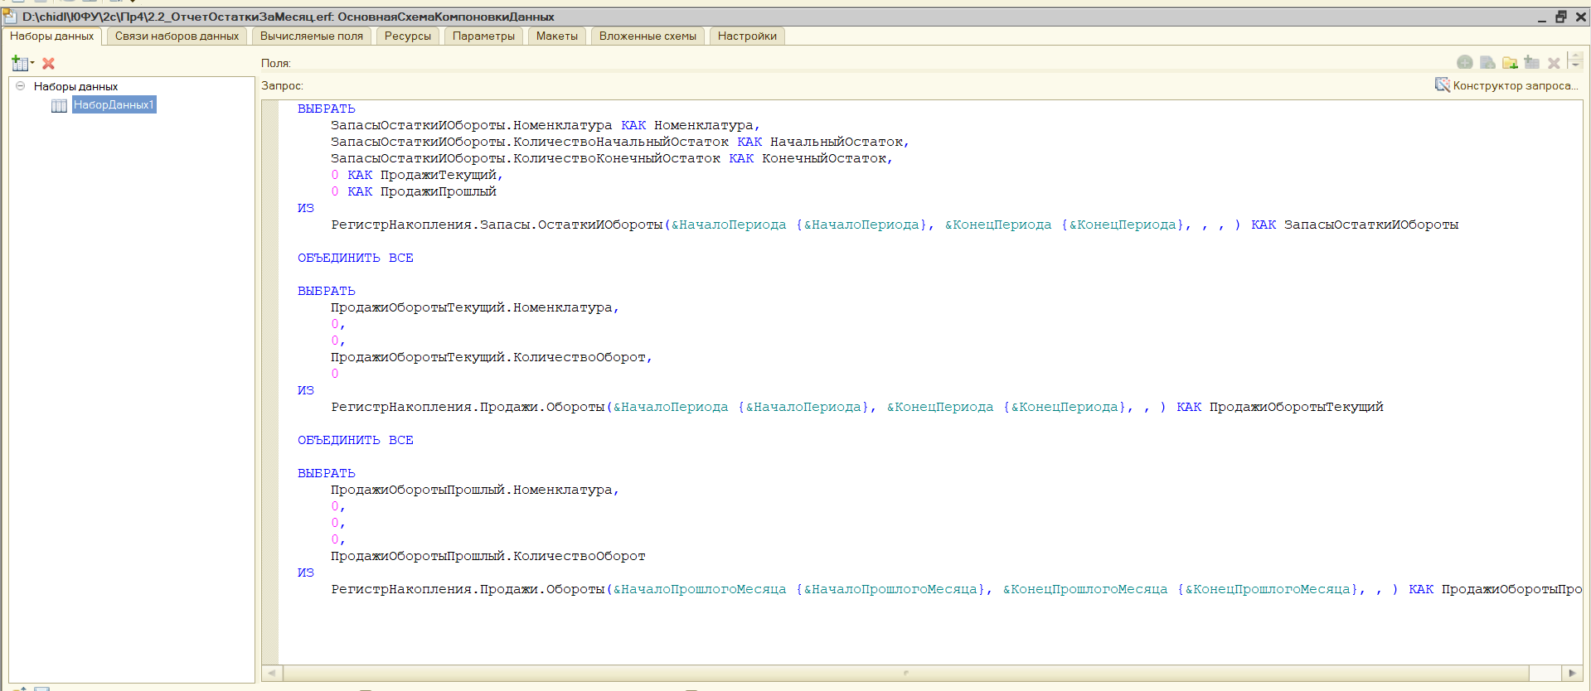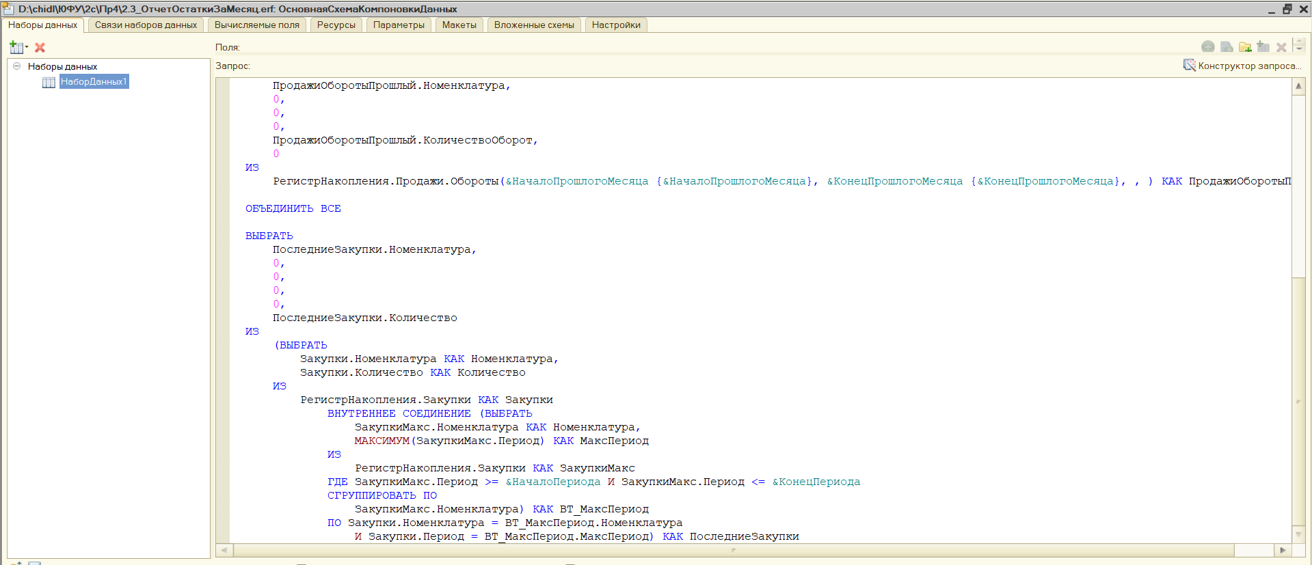
- – Запросы в отчетах 2.2 и 2.3
  - Расчет рекомендуемой закупки
Показатель закупки рассчитывается через вкладку СКД «Вычисляемые поля». Создано поле РекомендуемЗакупить со следующим выражением:
- ВЫБОР КОГДА ЕстьNull(ПродажиТекущий, 0) > ЕстьNull(ПродажиПрошлый, 0) ТОГДА ЕстьNull(КоличествоПоследнейЗакупки, 0) * 1.05 ИНАЧЕ 0 КОНЕЦ
На вкладке «Ресурсы» настроен расчет общих итогов по отчету: обычные показатели суммируются функцией Сумма(...), а для РекомендуемЗакупить прописано аналогичное условие сравнения суммарных продаж.
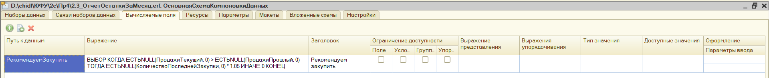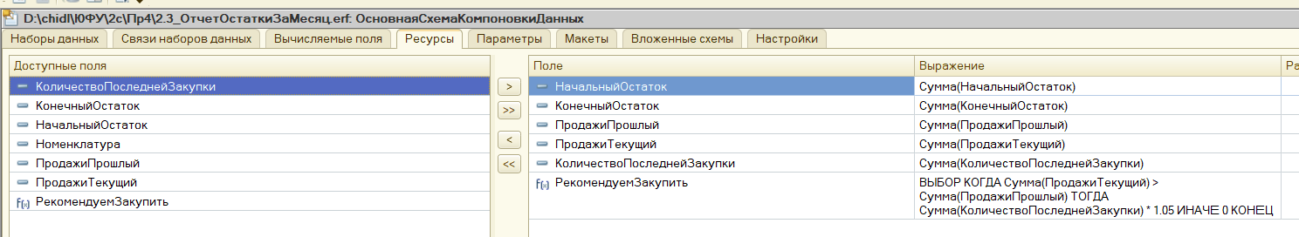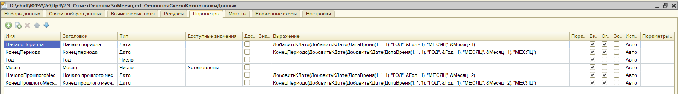
- – Настройка формул вычисляемых полей и ресурсов в 2.3
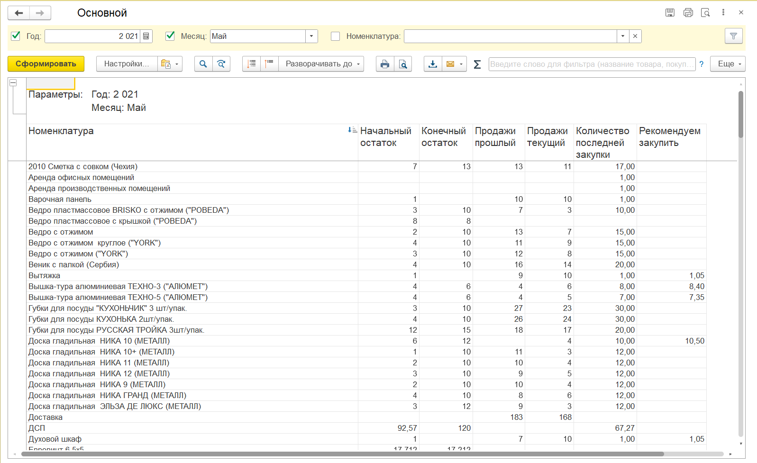
- – Результат работы отчета 2.3 с расчетом рекомендуемого объема закупок
- Интерактивная расшифровка остатка на текущую дату
Для реализации расшифровки подготовлен отдельный внешний отчет 3_ОстатокНаТекущуюДату.erf. Запрос отчета обращается к таблице РегистрНакопления.Запасы.Остатки с отбором по переданной номенклатуре и датой среза ТекущаяДатаСеанса().
В форме отчета 2.1 перехвачено событие РезультатОбработкаРасшифровки:
- Стандартная обработка отключена (СтандартнаяОбработка = Ложь).
- По идентификатору расшифровки из данных временного хранилища на сервере извлекается ссылка на выбранную номенклатуру.
- Путь к внешнему отчету 3 определяется динамически через функцию СтрокаСоединенияИнформационнойБазы().
- На клиенте файл отчета 3 передается во временное хранилище сеанса с помощью функции ПоместитьФайл().
- На сервере в процедуре &НаСервереБезКонтекста отчет подключается методом ВнешниеОтчеты.Подключить(АдресХранилища).
- Функция ОткрытьФорму() открывает форму подключенного отчета с отбором по выбранной номенклатуре, признаком СформироватьПриОткрытии = Истина и ключом уникальности.
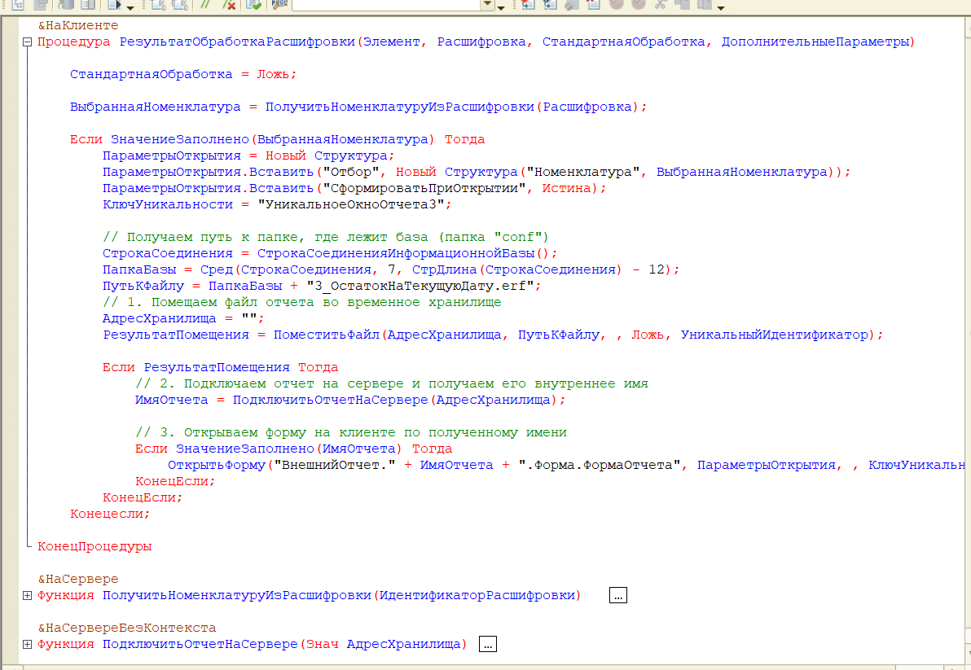
- – Программный код подключения и вызова отчета-расшифровки
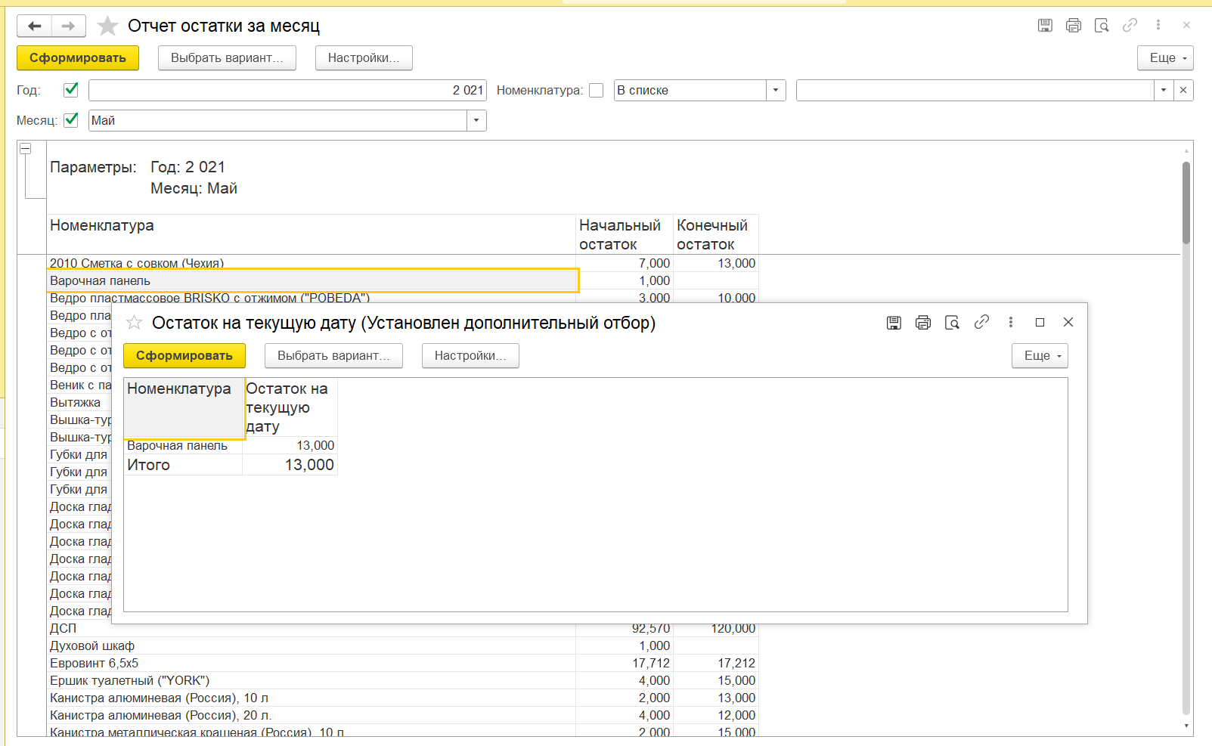
- – Открытие внешнего отчета по остаткам на текущую дату по клику
- Прочие доработки и решение проблем в процессе разработки
В процессе работы были устранены следующие проблемы реализации:
- Ошибка конструктора «Ожидается константа» при формировании дат. Конструкция ДатаВремя(&Год, &Месяц, 1) вызывала системную ошибку, так как функция принимает только литералы. Проблема решена смещением базовой даты ДатаВремя(1, 1, 1) функциями ДобавитьКДате.
- Сбой пересчета продаж при смене месяца. При выборе нового месяца колонки прошлого и текущего периодов не обновлялись из-за кэширования параметров виртуальных таблиц. Проблема решена добавлением синтаксиса расширения СКД в фигурных скобках: &НачалоПериода {&НачалоПериода}, &КонецПериода {&КонецПериода}. Это принудительно связало компоновщик настроек с параметрами виртуальных таблиц.
- При попытке открыть расшифровку, внешний отчет 3_ОстатокНаТекущуюДату.erf не подключался. Решил проблему через передачу файла во временное хранилище:
- Путь к файлу рассчитывается динамически относительно каталога базы с помощью функции СтрокаСоединенияИнформационнойБазы().
- На клиенте файл отчета загружается во временное хранилище функцией ПоместитьФайл().
- На сервере в процедуре &НаСервереБезКонтекста метод ВнешниеОтчеты.Подключить() принимает адрес из хранилища, регистрирует отчет и возвращает его системное имя.
- На клиенте метод ОткрытьФорму() открывает подключенный отчет по полученному имени и сразу передает отбор по номенклатуре.

Заключение
https://github.com/chidleev/1c-praktiks.git

Все пункты практической работы выполнены:
- Настроен отчет по остаткам и оборотам номенклатуры по дням с заполнением пропущенных дат (Задача 1).
- Разработан отчет с вводом параметров «Год» и «Месяц», объединяющий данные остатков и продаж за два месяца (Задачи 2.1, 2.2).
- Реализован автоматический расчет потребности в закупках на основе динамики спроса через вычисляемые поля СКД (Задача 2.3).
- Написан программный механизм интерактивной расшифровки: реализовано динамическое получение пути к файлу, передача файла во временное хранилище и открытие формы внешнего отчета с переданным отбором (Задача 3).

